**Задание: Кредитный калькулятор.**

Создать кредитный калькулятор, показывающий начисленные по кредиту проценты. Пользователь заполняет таблицу основного долга и по ней рассчитывается таблица начисленных процентов.

Проценты за один день вычисляются по формуле:  
Проценты = ОсновнойДолг * ПроцентнуюСтавку / КоличествоДнейВГоду;

Начисляются проценты один раз в месяц в заданное пользователем число (происходит суммирование всех дней, начиная с прошлого начисления). В подвалах таблиц нужно вывести итоги по колонкам. Также необходимо учесть:

* сумма всех поступлений основного долга должна равняться сумме всех погашений основного долга;
* если дата начисления процентов больше, чем количество дней в месяце (дата начисления процентов = 31, а в феврале 28 дней), начисление происходит в последний день месяца;
* последнее начисление происходит в день погашения основного долга.

Обработка должна быть реализована на управляемых формах.

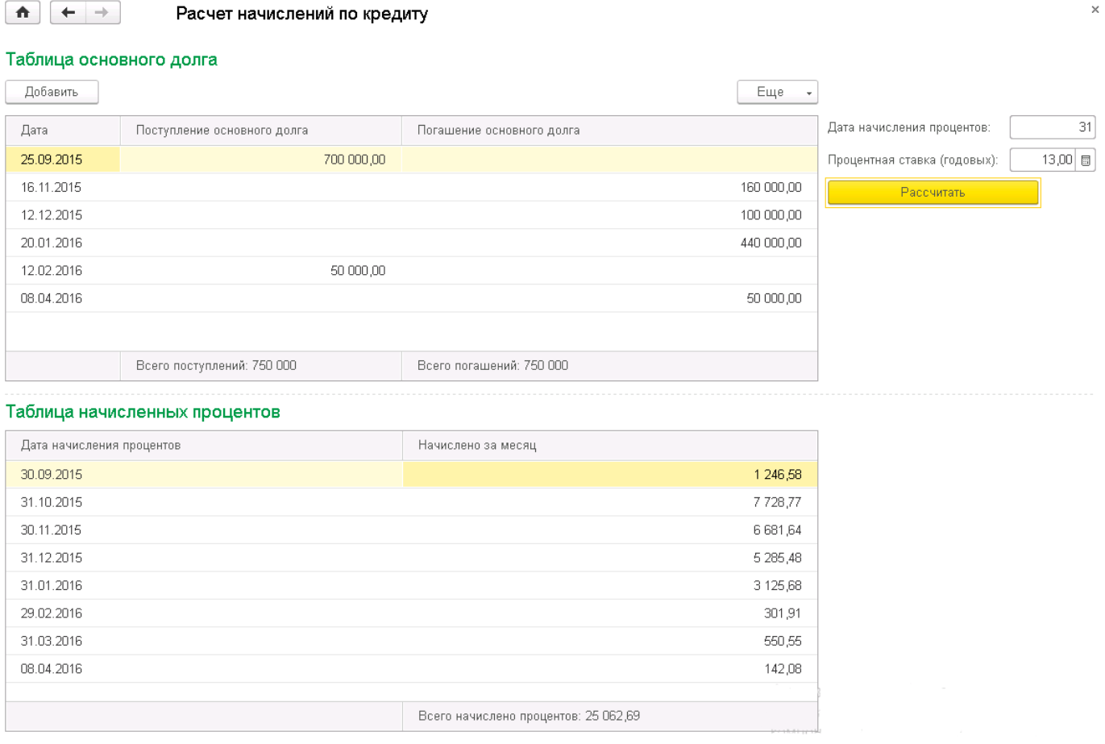

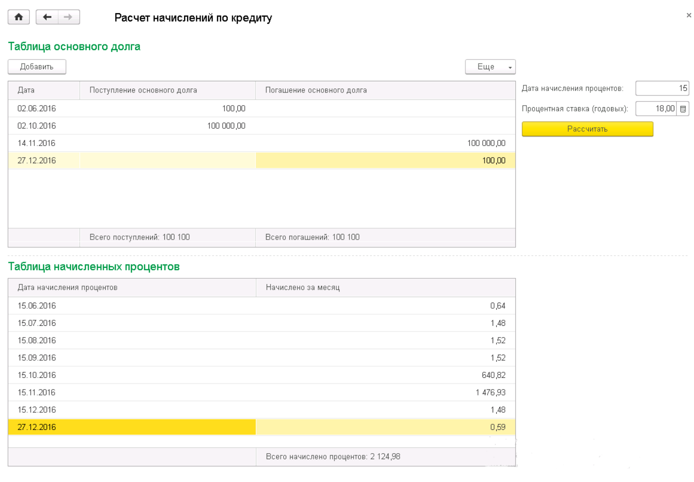

**Определение данных.**

**Входящие данные:**

* основная сумма долга (пополняемые);
* процентная ставка;
* дата поступления кредита;
* дата погашения кредита;
* дата начисления процентов;
* количество дней в году;
* количество дней в месяце;

**Исходящие данные:**

* сумма поступлений долга;
* сумма погашений долга;
* равенство суммы поступления и суммы погашения долга;
* сумма к выплате процента по кредиту в определённую дату;
* сумма выплаты процента на дату полного погашения долга;
* корректировка даты в случае «последнее число месяца»;

**Расчёты:**

* Сумма Поступление долга = Поступление долга (Дата 1) + … + Поступление долга (Дата n)
* Сумма Погашение долга = Погашение долга (Дата 1) + … + Погашение долга (Дата n)
* Если (Сумма Поступления долга) <> (Сумма Погашения долга) Тогда Сообщить («Проверьте вводимые данные!»)
* Високосный год = Год / 4
* Сумма начислений процентов за год = (Общая сумма долга * (Процентная ставка / 100))
* Ежедневная сумма процента = Если Год = Високосный год Тогда

Сумма начисленных процентов за год / Високосный год

Иначе

Сумма начисленных процентов за год / 365

* Если Дата погашения > 28 И Месяц = «февраль» Тогда

Дата погашения = 28

Иначе Если Дата погашения > 30 И (Месяц = «апрель» ИЛИ Месяц = «июнь» ИЛИ Месяц = «сентябрь»

ИЛИ Месяц = «Ноябрь») Тогда Дата погашения = 30.